# UML Diagramı

Violet UML programı ile yaratılmış Sudoku projesinin UML diagramı aşağıdaki gibidir:

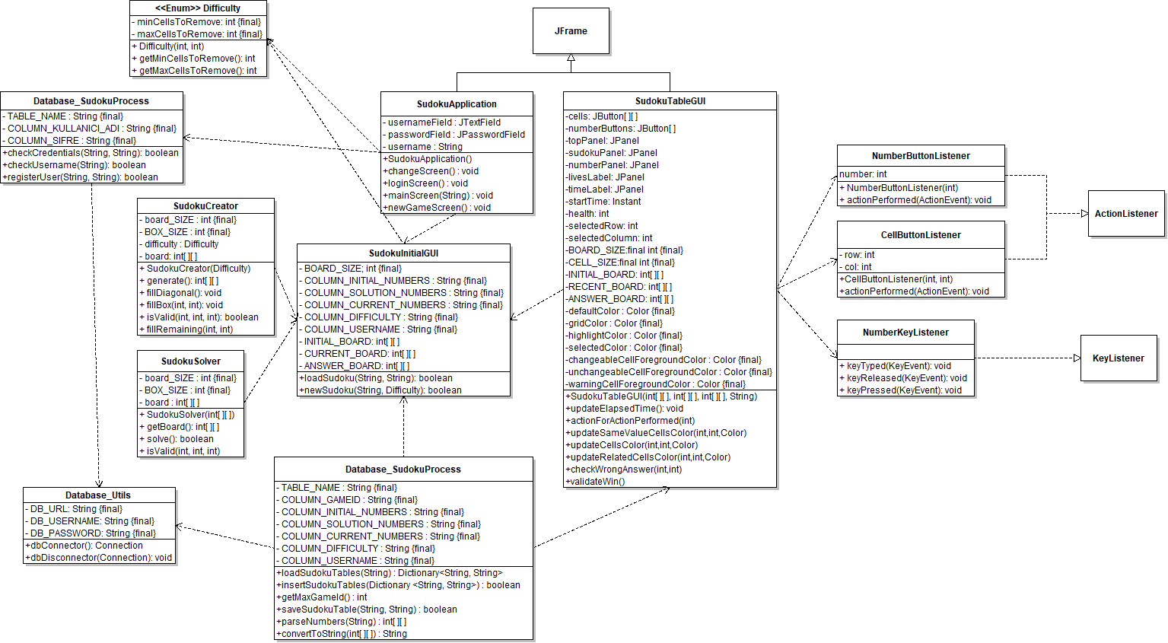

# Database

## sudoku_table

Bu tablo, sudoku bilgilerinin tutulduğu tablodur. Oyunun GAMEID’si, kullanıcı, zorluk seviyesi, başlangıç tablosu, cevap tablosu ve güncel tablosu bilgileri tutulur.

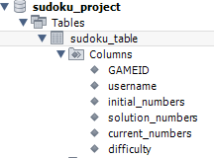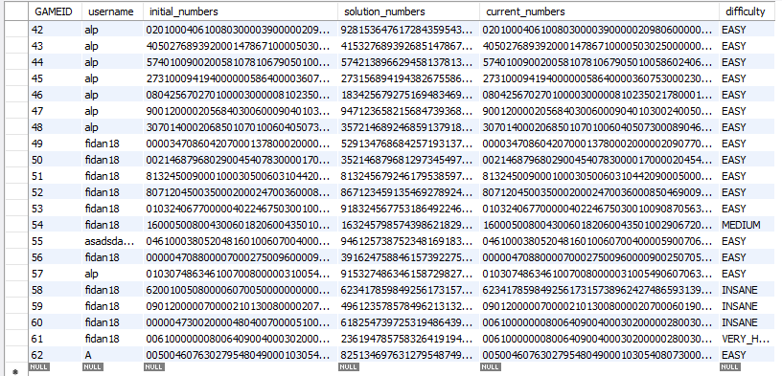

## user_table

Bu tabloda kullanıcıların kullanıcı id’si ve şifresi bulunmaktadır.

